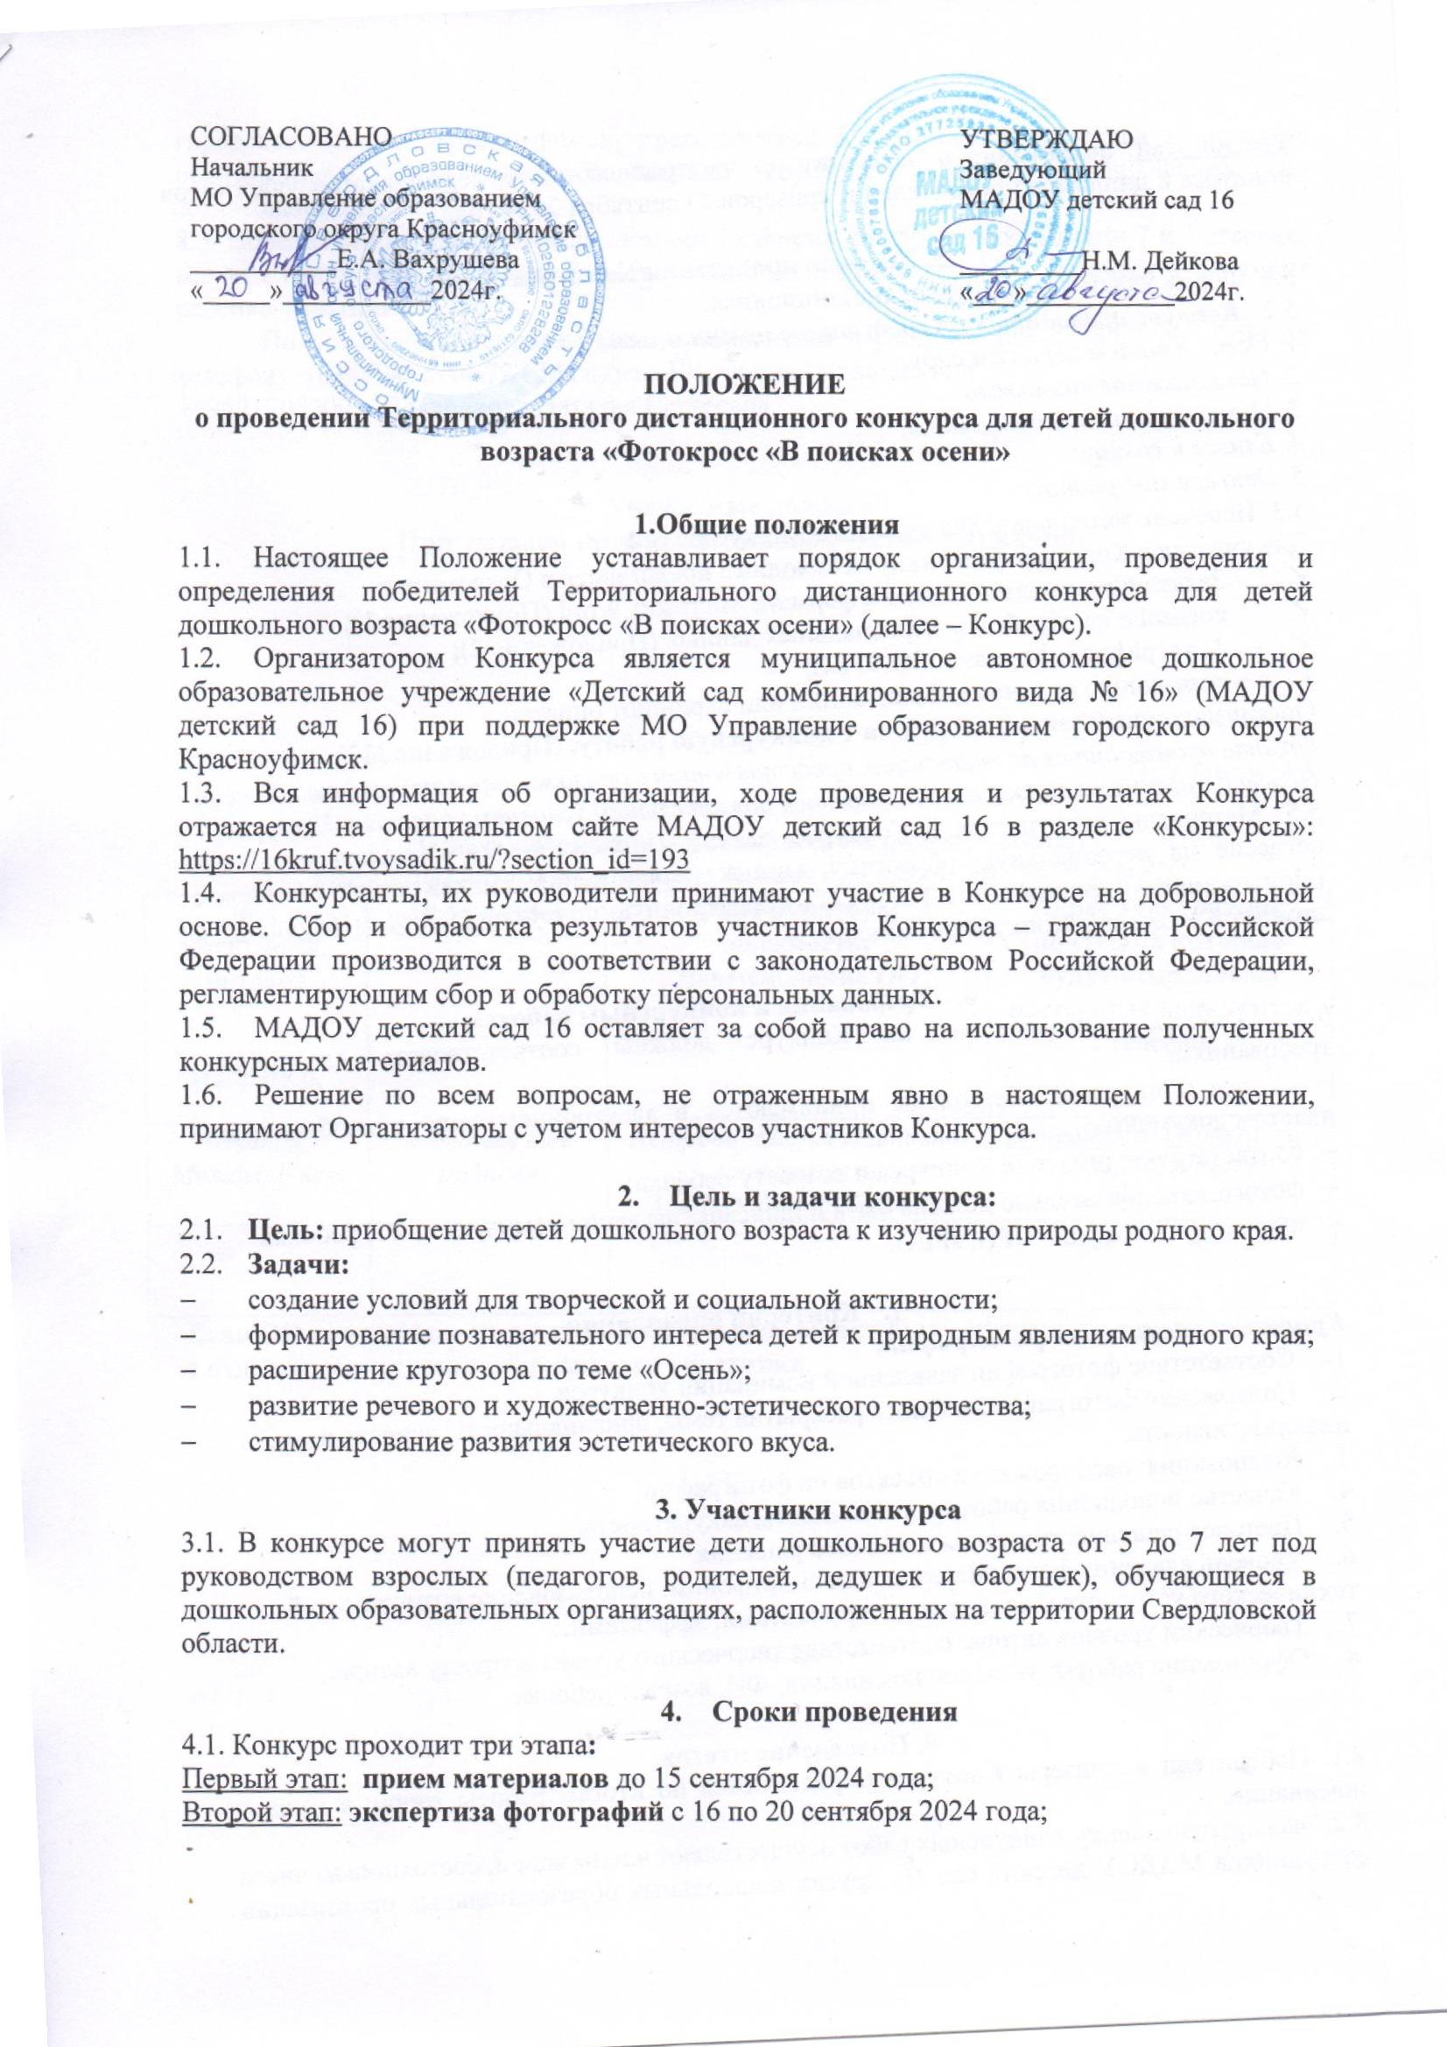

**1.Общие положения**

* 1. Настоящее Положение устанавливает порядок организации, проведения и определения победителей Территориального дистанционного конкурса для детей дошкольного возраста «Фотокросс «В поисках осени» (далее – Конкурс).
  2. Организатором Конкурса является муниципальное автономное дошкольное образовательное учреждение «Детский сад комбинированного вида № 16» (МАДОУ детский сад 16) при поддержке МО Управление образованием городского округа Красноуфимск.
  3. Вся информация об организации, ходе проведения и результатах Конкурса отражается на официальном сайте МАДОУ детский сад 16 в разделе «Конкурсы»: <https://16kruf.tvoysadik.ru/?section_id=193>
  4. Конкурсанты, их руководители и кураторы принимают участие в конкурсе на добровольной основе. Сбор и обработка результатов участников Конкурса – граждан Российской Федерации производится в соответствии с законодательством Российской Федерации, регламентирующим сбор и обработку персональных данных.
  5. МАДОУ детский сад 16 оставляет за собой право на использование полученных конкурсных материалов.
  6. Решение по всем вопросам, не отраженным явно в настоящем Положении, принимают Организаторы с учетом интересов участников Конкурса.

1. **Цель и задачи конкурса:**
   1. **Цель:** приобщение детей дошкольного возраста к изучению природы родного края, развитие творческой и социальной активности.
   2. **Задачи:**

* формирование познавательного интереса детей к природным явлениям родного края;
* расширение кругозора по теме «Осень»;
* развитие речевого и художественно-эстетического творчества;
* стимулирование развития личности, творческой инициативы и эстетического вкуса.

**3. Участники конкурса**

В конкурсе могут принять участие дошкольного возраста — от 5 до 7 лет, под руководством взрослых (педагогов, родителей, дедушек и бабушек) дошкольных образовательных организаций, расположенных на территории Свердловской области.

1. **Сроки проведения**

4.1.Конкурспроходиттриэтапа**:**

Первый этап: **прием материалов** до 15 сентября 2024 года;

Второй этап: **экспертиза фотографий** с 16 по 20 сентября 2024 г;

Третий этап: **подготовка и рассылка** по электронной почте, сертификатов участников конкурса и дипломов победителей и призеров 23 сентября 2024г.

**5. Условия проведения Конкурса**

5.1. Форма участия в Конкурсе: дистанционная.

5.2. ***Конкурс проводится по следующим номинациям:***

1. *Осень в нашем детском саду;*

*2. Невозможное возможно;*

*3. Осень – время ловить улыбки;*

*4. Ближе к солнцу;*

*5. Это все мое родное.*

5.3. Перечень материалов для участия в Конкурсе:

Для участия в Конкурсе участнику необходимо представить в Оргкомитет:

* Заявкапринимается только в формате Microsoft Word (Приложение 1);
* согласие на обработку персональных данных (Приложение 2);
* фотография в форматеJPG, JPEG;
* скан-копию оплаченной квитанции или скриншот оплаты.

Организационный взнос – **80 руб**. **за 1 конкурсную работу.** (Приложение №3).

*Оплата производится по квитанции, представленной в приложении, в любом банке России. Перевод организационного взноса является обязательным условием участия в Конкурсе.*

5.5. Материалы для участия в Конкурсе: заявка (Приложение 1), конкурсные работы, согласие на персональную обработку данных (Приложение 2), квитанция об оплате (Приложение 3) принимаются ТОЛЬКО на электронную почту: [projectksk.ds16@mail.ru](mailto:projectksk.ds16@mail.ru) с пометкой Участие в Конкурсе/номинация.

1. **Требования к конкурсным работам**
   1. Работы, присылаемые на Конкурс должны соответствовать следующим требованиям:

* все конкурсные материалы принимаются в электронном виде с необходимым пакетом документов;
* соответствуют тематике Конкурса и возрасту ребёнка;
* фотография обязательно должна быть подписана: название номинации, ФИ ребенка.
* Формат фотографии – JPG, JPEG.

1. **Критерии оценивания**

***Критерии оценивания фотографии:***

1. Соответствие фотографии заявленной номинации конкурса.
2. Содержание фотографии: полнота раскрытия темы, оригинальность, ясность идеи, информативность.
3. Композиция: расположение объектов на фотографии.
4. Качество исполнения работы: эстетичность, аккуратность.
5. Цветовое решение: гармония цветового решения.
6. Уровень владения фотоаппаратом или смартфоном: использование возможностей технического устройства, владение инструментами, эффектами.
7. Творческий уровень автора: соответствие творческого уровня возрасту автора.
8. Оформление работы: указание номинации, ФИ, возраст ребенка.

**8. Подведение итогов**

8.1. Победители и призеры Конкурса определяются по итогам работы жюри, в каждой номинации.

Экспертную оценку конкурсных работ осуществляют члены жюри, состоящие из числа сотрудников МАДОУ детский сад 16, и других детских садов города, представителя Муниципального органа управления образованием Управление образованием городского округа Красноуфимск (по согласованию).

8.2. Победители награждаются дипломами 1 степени, призёры – дипломами 2 и 3 степени, все участники получают сертификаты. Фамилия педагога-куратора вносится в документ ребенка-участника.

По возникшим вопросам можно обратиться в рабочие дни с 08:00 до 16:00 по телефону: (834394) 5-14-72 - Мальцева Екатерина Павловна или

+79521305209 –Позднякова Наталья Сергеевна.

**Уважаемые коллеги!**

**Приглашаем принять активное участие в Конкурсе!**

**Приложение 1**

**Заявка на участие в «Фотокроссе «В поисках осени»**

***Внимание!*** *Заявка принимается только в формате Microsoft****Word!!!***

|  |  |  |  |
| --- | --- | --- | --- |
| **ФИ участника, возраст**  Например, | **Номинация** | **ФИО куратора, должность,**  **наименование ОО** | **Адрес электронной почты, на который будут отправлены наградные документы, телефон** |
| *Иванов Михаил, 6 лет* | *«Это все мое родное»* | *Петрова Мария Ивановна, воспитатель,*  *МАДОУ детский сад 16* | [*projectksk.ds16@mail.ru*](mailto:projectksk.ds16@mail.ru) *,*  *(834394)5-14-72, +79521305209* |
|  |  |  |  |

**Если ОО отправляет несколько работ, заявка может быть оформлена в видетаблицы с отдельными строками на каждого участника.**

**Приложение 2**

**Согласие субъекта на обработку персональных данных** Я,____________________________________________________________________________ _____________________________________________________________________________

(фамилия, имя, отчество, сведения о рождении (число, месяц, год рождения)

(далее – Субъект) даю своё согласие Муниципальному автономному дошкольному учреждению «Детский сад комбинированного вида №16» (г. Красноуфимск, ул. Манчажская, 22) (далее – Оператор) на обработку персональных данных моего ребенка _____________________________________________________________________________

(фамилия, имя, отчество, сведения о рождении (число, месяц, год рождения):

1. Субъект даёт согласие на обработку, как с использованием средств автоматизации, так и без использования таких средств, своих персональных данных, т. е. совершение, в том числе следующих действий: сбор, запись, систематизацию, накопление, хранение, уточнение (обновление, изменение), извлечение, использование, обезличивание, блокирование, удаление, уничтожение.

2. Перечень персональных данных Субъекта, передаваемых оператору на обработку:

* фамилия, имя, отчество;
* год, месяц, дата рождения;
* образовательное учреждение и его адрес;
* номер телефона;
* фотография;
* адрес электронной почты.

3. Субъект даёт согласие на передачу персональных данных третьим лицам и получение персональных данных от третьих лиц: Министерство общего и профессионального образования Свердловской области, а также других учреждений и организаций, принимающих участие в проведении конкурсных мероприятий, для достижения вышеуказанных целей.

4. В целях информационного обеспечения Субъект (участник конкурса) согласен на включение в общедоступные источники персональных данных следующих персональных данных:

* фамилия, имя, отчество;
* год, месяц, дата рождения;
* образовательное учреждение и его адрес;
* номер телефона - фотография;
* адрес электронной почты.

5. Обработка персональных данных (за исключением хранения) прекращается по достижению цели обработки и прекращения обязательств по заключённым договорам и соглашениям.

5.1. Персональные данные подлежат хранению в течение сроков, установленных законодательством РФ.

5.2. После завершения обработки персональные данные уничтожаются.

5.3. Субъект может отозвать настоящее согласие путём направления письменного заявления Оператору. В этом случае Оператор прекращает обработку персональных данных, а персональные данные подлежат уничтожению, если отсутствуют иные правовые основания для обработки, установленные законодательством РФ.

«___»____________20__г.

_______________ /__________________________

(подпись) (инициалы, фамилия)

**Приложение 3**

**Алгоритм оплаты**

Оплата за мероприятие проводится по реквизитам МАДОУ детский сад 16, указанным в квитанции (прилагается).

Можно оплатить через СБЕРБАНК-онлайн (через телефон, компьютер):

* Выбираем Платеж по реквизитам
* Вводим ИНН **6619007669**
* Из появившихся вкладок выбрать: МАДОУ детский сад 16 (родительская плата)
* Переходим в позицию «Ввести реквизиты вручную»
* Расчетный счет р/с **№ 03234643657470006200**
* БИК **016577551**
* Автоматически выходит **«РОДИТЕЛЬСКАЯ ПЛАТА».** Эта позиция не исправляется.
* **ФИО** – **данные плательщика (того, кто платит!)**
* В поле **ЛИЦЕВОЙ СЧЕТ РЕБЕНКА**, необходимо указать: **1600**

В поле **ФИО РЕБЕНКА** указать: **Конкурс «Люблю тебя, мой край родной!»**

В поле **НАЗНАЧЕНИЕ** указать: **Конкурс «Люблю тебя, мой край родной!»**

* Сумма платежа **– 80 рублей**.

**Бланк Квитанции**

Обратите внимание при оплате укажите лицевой счет ребенка 1600

|  |  |  |  |  |  |  |  |  |  |  |  |
| --- | --- | --- | --- | --- | --- | --- | --- | --- | --- | --- | --- |
| Извещение | Получатель платежа: МАДОУ №16  С условиями приема указаний в платежном документе  Суммы, в т.ч. с суммой взымаемой платы за услуги Банка  Ознакомлен и согласен «___ »__________________2024г.___________________  УФК по Свердловской области  Финансовое управление администрации городского округа Красноуфимск  ИНН 6619007669, КПП 661901001 Код ОКТМО: (г. Красноуфимск)-65747000  Р/с: 03234643657470006200 Л/с 32906170280  Банк получателя: Уральское ГУ Банка России//УФК по Свердловской обл. г. Екатеринбург  БИК 016577551 Код БК 90600000000000000130  Ф.И.О. Л/счет 1600   |  |  |  |  |  | | --- | --- | --- | --- | --- | | Вид платежа | получат. | плательщик | месяц | сумма | | Орг. взнос за Конкурс |  |  |  |  |   Плательщик  Проверяйте правильность заполнения реквизитов |
| Квитанция | Получатель платежа: МАДОУ №16  С условиями приема указаний в платежном документе  Суммы, в т.ч. с суммой взымаемой платы за услуги Банка  Ознакомлен и согласен «___»__________________2024 г.___________________  УФК по Свердловской области  Финансовое управление администрации городского округа Красноуфимск  ИНН 6619007669, КПП 661901001 Код ОКТМО: (г. Красноуфимск)-65747000  Р/с: 03234643657470006200 Л/с 32906170280  Банк получателя: Уральское ГУ Банка России//УФК по Свердловской обл. г. Екатеринбург  БИК 016577551 Код БК 90600000000000000130  Ф.И.О. Л/счет 1600   |  |  |  |  |  | | --- | --- | --- | --- | --- | | Вид платежа | получат. | плательщик | месяц | сумма | | Орг. взнос за Конкурс |  |  |  |  |   Плательщик  Проверяйте правильность заполнения реквизитов |